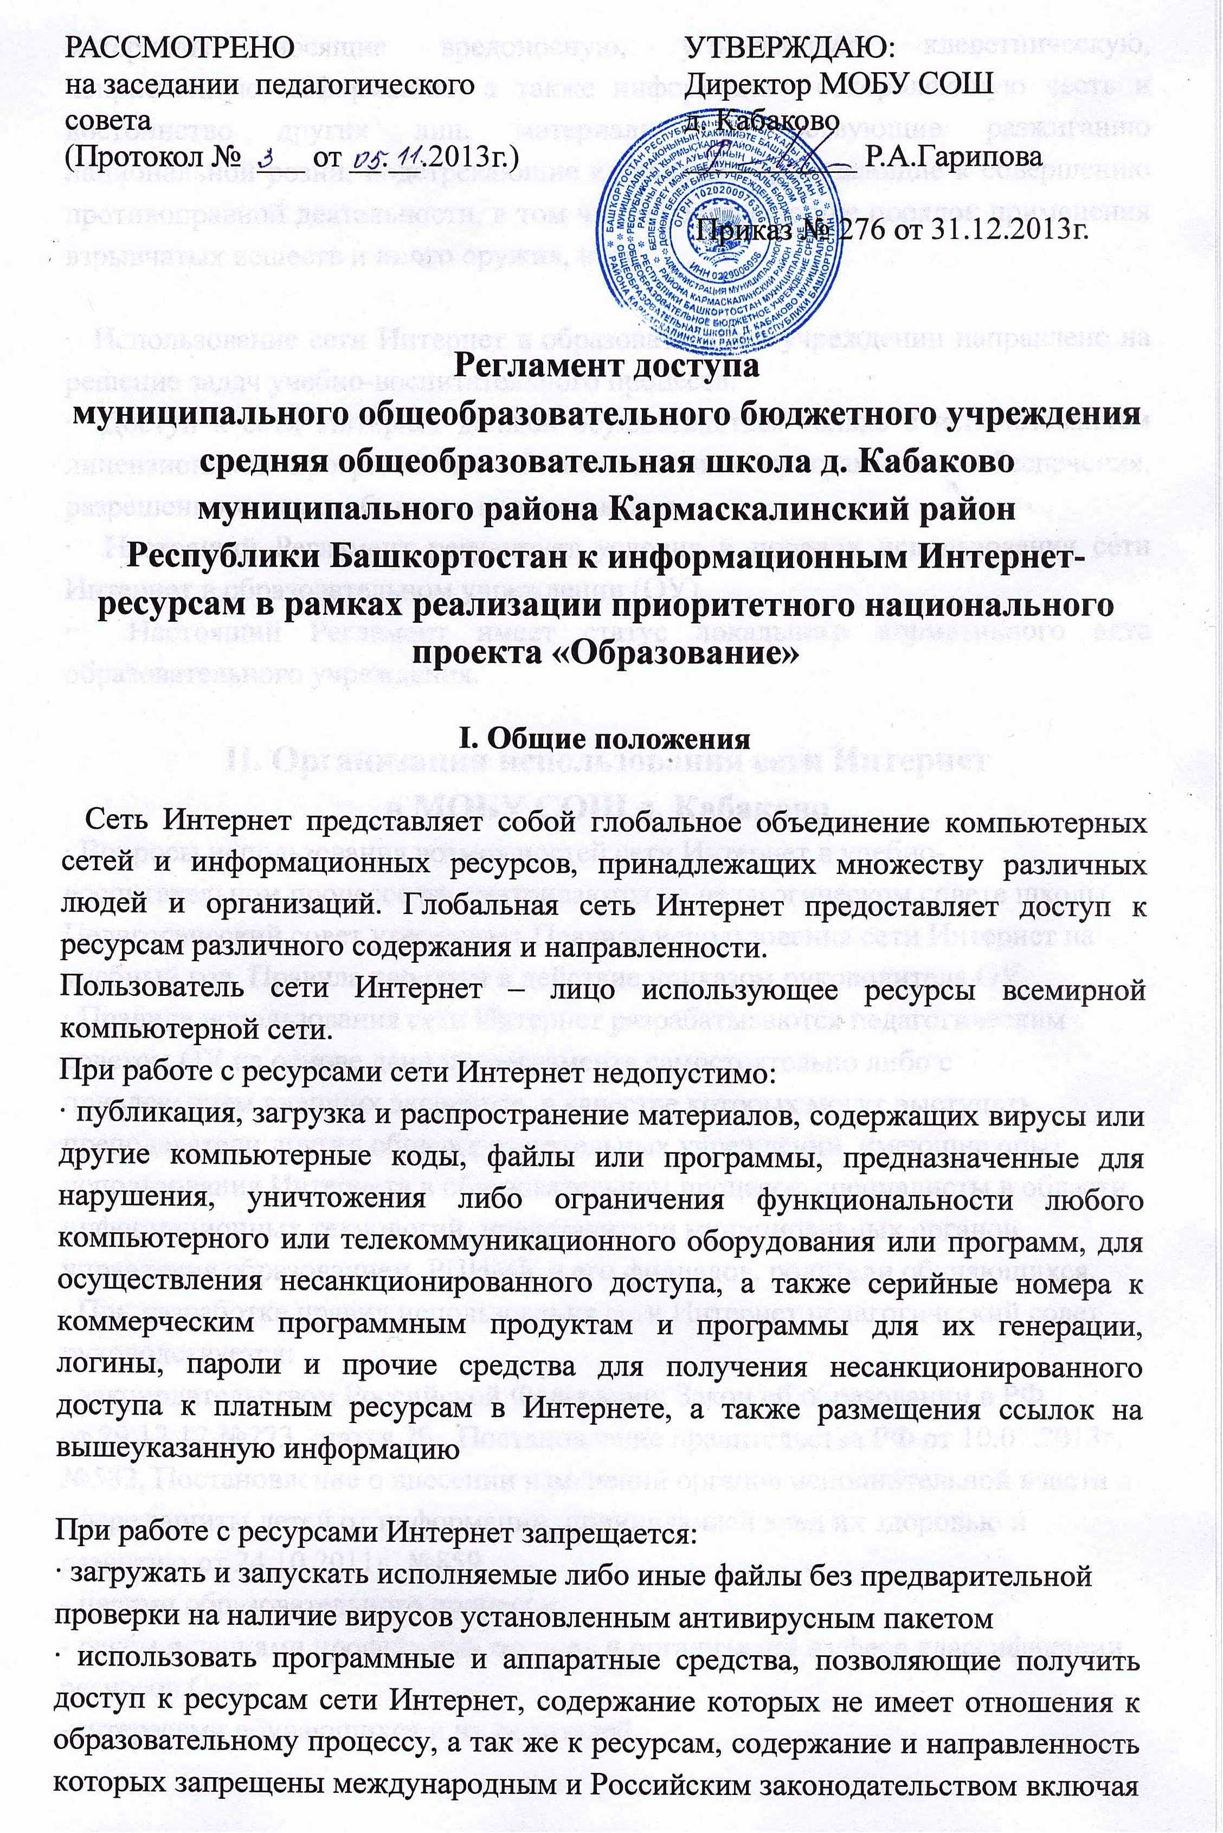

материалы, носящие вредоносную, угрожающую, клеветническую, непристойную информацию, а также информацию, оскорбляющую честь и достоинство других лиц, материалы, способствующие разжиганию национальной розни, подстрекающие к насилию, призывающие к совершению противоправной деятельности, в том числе разъясняющие порядок применения взрывчатых веществ и иного оружия, и т п.

· Использование сети Интернет в образовательном учреждении направлено на решение задач учебно-воспитательного процесса.
· Доступ к сети Интернет должен осуществляться только с использованием лицензионного программного обеспечения или программного обеспечения, разрешенного для свободного использования.
· Настоящий Регламент регулирует условия и порядок использования сети Интернет в образовательном учреждении (ОУ).
· Настоящий Регламент имеет статус локального нормативного акта образовательного учреждения.

II. Организация использования сети Интернет
в МОБУ СОШ д. Кабаково

· Вопросы использования возможностей сети Интернет в учебно-воспитательном процессе рассматриваются на педагогическом совете школы. Педагогический совет утверждает Правила использования сети Интернет на учебный год. Правила вводятся в действие приказом руководителя ОУ.
· Правила использования сети Интернет разрабатываются педагогическим советом ОУ на основе данного регламента самостоятельно либо с привлечением внешних экспертов, в качестве которых могут выступать преподаватели других общеобразовательных учреждений, имеющие опыт использования Интернета в образовательном процессе, специалисты в области информационных технологий, представители муниципальных органов управления образованием, РЦИМК и его филиалов, родители обучающихся.
· При разработке правил использования сети Интернет педагогический совет руководствуется:
- законодательством Российской Федерации; Закон об образовании в РФ
от 29.12.12 №273, статья 29., Постановление правительства РФ от 10.07.2013г. №582, Постановление о внесении изменений органов исполнительной власти в сфере защиты детей от информации, причиняющей вред их здоровью и развитию от 24.10.2011г. №859.
- целями образовательного процесса;
- рекомендациями профильных органов и организаций в сфере классификации ресурсов Сети;
-интересами обучающихся и их родителей
· Руководитель образовательного учреждения отвечает за обеспечение пользователям (сотрудникам и учащимся школы) эффективного и безопасного доступа к сети Интернет. Для обеспечения доступа к Сети участников образовательного процесса в соответствии с установленными правилами руководитель ОУ назначает своим приказом ответственного из числа сотрудников общеобразовательного учреждения за организацию работы с Интернетом и ограничение доступа.
· Педагогический совет ОУ:
- принимает решение о разрешении/блокировании доступа к определенным ресурсам и (или) категориям ресурсов сети Интернет;
-определяет объем и характер информации, публикуемой на Интернет-ресурсах ОУ.
· Во время уроков и других занятий в рамках учебного процесса контроль использования обучающимися сети Интернет осуществляет преподаватель, ведущий занятие.
При этом преподаватель:
-наблюдает за использованием компьютера в сети Интернет обучающимися;
-принимает меры по пресечению обращений к ресурсам, не имеющим отношения к образовательному процессу.
·Во время свободного доступа обучающихся к сети Интернет вне учебных занятий, контроль использования ресурсов Интернета осуществляют работники ОУ, определенные приказом его руководителя.
Работник образовательного учреждения:
-наблюдает за использованием компьютера в сети Интернет обучающимися;
-принимает меры по пресечению обращений к ресурсам, не имеющим отношения к образовательному процессу.
-сообщает классному руководителю о случаях нарушения обучающимися установленных Правил пользования Интернетом.
· При использовании сети Интернет в ОУ учащимся предоставляется доступ только к тем ресурсам, содержание которых не противоречит законодательству Российской Федерации и которые имеют прямое отношение к образовательному процессу. Проверка выполнения такого требования осуществляется с помощью специальных технических средств и программного обеспечения контентной фильтрации, установленного в ОУ.
·Отнесение определенных ресурсов и (или) категорий ресурсов в соответствующие группы, доступ к которым регулируется техническими средствами и программным обеспечением контентной фильтрации, в соответствии с принятыми в ОУ правилами обеспечивается руководителем или назначенным им работником ОУ.
· Принципы размещения информации на Интернет-ресурсах ОУ призваны обеспечить:
- соблюдение действующего законодательства Российской Федерации, интересов и прав граждан;
-защиту персональных данных учащихся, преподавателей и сотрудников ОУ;
- достоверность и корректность информации.
· Персональные данные учащихся (включая фамилию и имя, класс/год обучения, возраст, фотографию, данные о месте жительства, телефонах и пр., иные сведения личного характера) могут размещаться на интернет-ресурсах только с письменного согласия лица, чьи персональные данные размещаются.

III. Права, обязанности и ответственность пользователей

·Использование сети Интернет в ОУ осуществляется в целях образовательного процесса.
·Преподаватели, сотрудники и учащиеся школы могут бесплатно пользоваться доступом к глобальным Интернет-ресурсам по разрешению лица, назначенного ответственным за организацию в ОУ работы сети Интернет и ограничению доступа.
·К работе в сети Интернет допускаются лица прошедшие инструктаж и обязавшиеся соблюдать Правила работы.
Пользователям запрещается:
1. Осуществлять действия, запрещенные законодательством РФ .
2. Посещать сайты, содержание и тематика которых не допустимы для несовершеннолетних и/или нарушают законодательства Российской Федерации (порнография, эротика, пропаганда насилия, терроризма, политического и религиозного экстремизма, национальной, расовой и т.п. розни, иные ресурсы схожей направленности).
3.Загрузка и распространение материалов, содержащих вирусы или другие компьютерные коды, файлы или программы, предназначенные для нарушения, уничтожения либо ограничения функциональности любого компьютерного или телекоммуникационного оборудования или программ, для осуществления несанкционированного доступа, а также серийные номера к коммерческим программным продуктам и программы для их генерации, логины, пароли и прочие средства для получения несанкционированного доступа к платным ресурсам в Интернете, а также размещения ссылок на вышеуказанную информацию.
4. Загружать и запускать исполняемые либо иные файлы без предварительной проверки на наличие вирусов установленным антивирусным пакетом.

5. Передавать информацию, представляющую коммерческую или государственную тайну, распространять информацию, порочащую честь и достоинство граждан.
6.Устанавливать на компьютерах дополнительное программное обеспечение, как полученное в Интернете, так и любое другое без специального разрешения.
7. Изменять конфигурацию компьютеров, в том числе менять системные настройки компьютера и всех программ, установленных на нем (заставки, картинку рабочего стола, стартовой страницы браузера).
8. Включать, выключать и перезагружать компьютер без согласования с ответственным за организацию в ОУ работы сети Интернет и ограничению доступа.
9. Осуществлять действия, направленные на "взлом" любых компьютеров, находящихся как в «точке доступа к Интернету» школы, так и за его пределами.
10.Использовать возможности «точки доступа к Интернету» школы для пересылки и записи непристойной, клеветнической, оскорбительной, угрожающей и порнографической продукции, материалов и информации.
11.Осуществлять любые сделки через Интернет.
Пользователи несут ответственность:
1.За содержание передаваемой, принимаемой и печатаемой информации.
2.За нанесение любого ущерба оборудованию в «точке доступа к Интернету» (порча имущества, вывод оборудования из рабочего состояния) пользователь несет материальную ответственность.
3.При случайном обнаружении ресурса, содержание которого не имеет отношения к образовательному процессу, учащийся обязан незамедлительно сообщить об этом преподавателю, проводящему занятие. Преподаватель обязан зафиксировать доменный адрес ресурса и время его обнаружения и сообщить об этом лицу, ответственному за работу сети и ограничение доступа к информационным ресурсам.
Пользователи имеют право:
1. Работать в сети Интернет в течение периода времени, определенного Правилами ОУ.
2. Сохранять полученную информацию на съемном диске (дискете, CD-ROM, флеш-накопителе).
3.Размещать собственную информацию в сети Интернет на Интернет-ресурсах ОУ.
4. Иметь учетную запись электронной почты на Интернет-ресурсах

